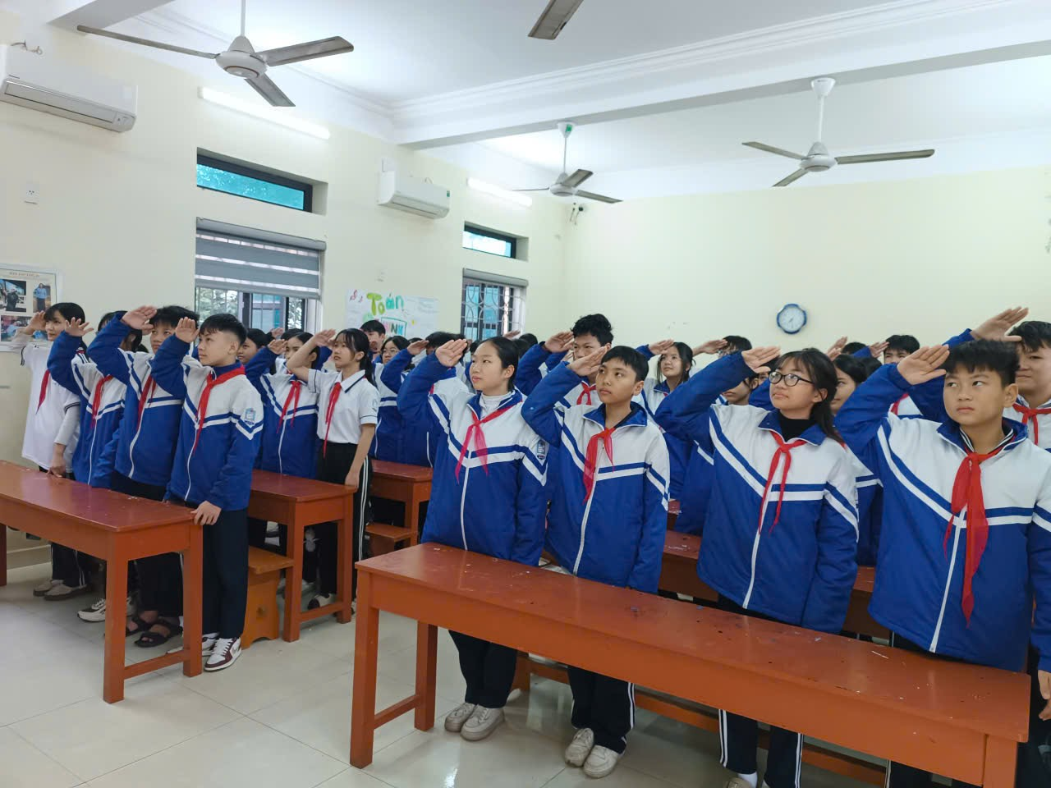
Hòa trong không khí trang nghiêm, phấn khởi của toàn Đảng, toàn dân và toàn quân ta hướng tới Đại hội đại biểu toàn quốc lần thứ XIV của Đảng Cộng sản Việt Nam, Chi đội lớp 8E đã tổ chức thực hiện Lễ chào cờ với tinh thần nghiêm túc, đúng nghi thức và giàu ý nghĩa giáo dục.
Buổi lễ được tiến hành trong không khí trang trọng, thể hiện rõ niềm tự hào, lòng biết ơn sâu sắc của tập thể học sinh lớp 7B đối với Đảng Cộng sản Việt Nam - lực lượng lãnh đạo Nhà nước và xã hội, nhân tố quyết định mọi thắng lợi của cách mạng Việt Nam. Trong giây phút thiêng liêng khi Quốc kỳ tung bay, Quốc ca vang lên hùng tráng, mỗi đội viên thêm ý thức về trách nhiệm của bản thân trong học tập, rèn luyện và tu dưỡng đạo đức, xứng đáng là thế hệ kế tục sự nghiệp cách mạng của Đảng.
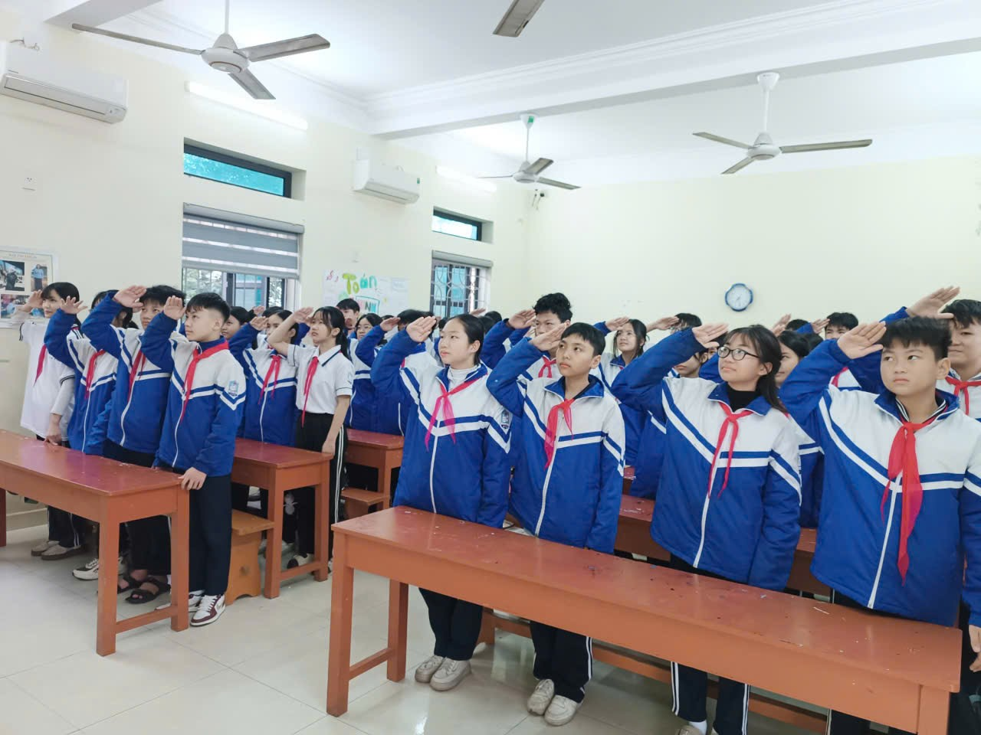
Thông qua hoạt động chào cờ chào mừng Đại hội XIV của Đảng, Chi đội lớp 8E không chỉ góp phần tuyên truyền, giáo dục truyền thống cách mạng mà còn khơi dậy tinh thần yêu nước, niềm tin son sắt vào sự lãnh đạo của Đảng, quyết tâm phấn đấu học tập tốt, rèn luyện tốt, thi đua lập thành tích thiết thực chào mừng Đại hội.
Hoạt động là minh chứng cho tinh thần đoàn kết, ý thức tổ chức kỷ luật và sự trưởng thành của tập thể Chi đội lớp 8E trong việc tham gia các hoạt động chính trị - xã hội tại nhà trường.

